**ANALISIS KEBUTUHAN PERANGKAT LUNAK**



**Disusun Oleh:**

**Marojahan Christian Cokiray Hutahaean**

**[41424042]**

**DIV TEKNOLOGI REKAYASA PERANGKAT LUNAK**

**FAKULTAS VOKASI**

**INSTITUT TEKNOLOGI DEL**

**2025**

## **1.1. PENDAHULUAN**

Aplikasi Computer Based Test (CBT) untuk SMK N 2 Balige adalah sistem evaluasi akademik digital yang dirancang untuk menggantikan metode ujian konvensional berbasis kertas. Aplikasi ini dikembangkan untuk memenuhi kebutuhan sekolah dalam melaksanakan proses evaluasi yang lebih efisien, akurat, transparan, dan sesuai dengan perkembangan teknologi digital dalam dunia pendidikan.

Dengan memanfaatkan teknologi digital, aplikasi CBT ini akan secara signifikan memudahkan proses pembuatan soal, pelaksanaan ujian, penilaian, hingga pelaporan hasil ujian secara terintegrasi. Aplikasi ini juga dirancang dengan mempertimbangkan kebutuhan spesifik dari SMK N 2 Balige sebagai institusi pendidikan kejuruan, sehingga memiliki fitur-fitur yang dapat mendukung evaluasi kompetensi teknis dan praktis yang menjadi fokus pendidikan kejuruan.

Tujuan utama dari pengembangan Sistem CBT (Computer Based Test) di SMK Negeri 2 Balige adalah untuk mendukung proses evaluasi pembelajaran secara digital yang lebih efisien, objektif, dan terstruktur. Sistem ini dirancang guna memfasilitasi pelaksanaan ujian berbasis komputer bagi siswa serta memudahkan guru dalam mengelola dan memantau kegiatan evaluasi akademik.

### 1.1.1. Tujuan Produk

Aplikasi Computer Based Test (CBT) untuk SMK N 2 Balige bertujuan untuk:

1. Mengotomatisasi proses evaluasi akademik dari pembuatan soal hingga pelaporan hasil
2. Mengurangi beban administratif guru dalam penyiapan dan koreksi ujian
3. Meningkatkan akurasi penilaian dengan mengeliminasi kesalahan perhitungan manual
4. Memberikan analisis hasil ujian yang lebih komprehensif untuk pengambilan keputusan pendidikan
5. Menyediakan umpan balik yang lebih cepat bagi siswa untuk meningkatkan proses pembelajaran
6. Menghemat penggunaan kertas dan sumber daya fisik lainnya
7. Mempersiapkan siswa dengan lingkungan ujian digital yang semakin umum digunakan

### 1.1.2. Deskripsi Kebutuhan Produk

Sistem CBT SMK Negeri 2 Balige dirancang untuk memfasilitasi pelaksanaan ujian berbasis komputer secara efektif dan efisien. Sistem ini bertujuan untuk mempermudah guru dalam mengelola soal dan penilaian, serta memberikan kemudahan bagi siswa dalam mengakses dan mengikuti ujian secara digital. Diharapkan sistem ini tidak hanya menjadi sarana evaluasi pembelajaran yang modern dan terstruktur, tetapi juga dapat meningkatkan kualitas dan transparansi dalam proses penilaian di lingkungan sekolah.

#### 1.1.2.1. Kebutuhan Fungsional

1. Autentikasi Pengguna

* Sistem harus menyediakan halaman login untuk pengguna: Admin, Guru, dan Siswa.
* Validasi login harus disesuaikan dengan peran pengguna.

1. Pembuatan dan Pengelolaan Soal

* Guru dapat membuat soal dengan jenis pilihan ganda, isian singkat, dan esai.
* Guru dapat mengelompokkan soal berdasarkan mata pelajaran, topik, dan bobot nilai.

1. Pengaturan Ujian

* Guru dapat membuat jadwal ujian dan mengatur durasi pengerjaan.
* Guru dapat menentukan soal mana yang akan digunakan untuk ujian tertentu.

1. Pelaksanaan Ujian

* Siswa dapat mengakses ujian sesuai jadwal yang ditentukan.
* Sistem menampilkan soal satu per satu atau seluruhnya, tergantung pengaturan.
* Terdapat navigasi soal (maju, mundur, lompat soal).

1. Koreksi Otomatis dan Manual

* Sistem mengoreksi soal pilihan ganda secara otomatis.
* Guru melakukan koreksi manual untuk soal esai melalui dashboard.

1. Penilaian dan Laporan

* Sistem menghitung dan menyimpan nilai secara otomatis setelah ujian selesai.
* Sistem menyediakan laporan hasil ujian untuk siswa dan guru, termasuk analisis kesalahan.

1. Notifikasi dan Informasi

* Guru dan siswa mendapatkan notifikasi tentang jadwal ujian dan hasil ujian.
* Sistem memberikan peringatan jika waktu ujian hampir habis.

1. Monitoring Ujian

* Guru/Admin dapat memantau siswa yang sedang ujian secara real-time.
* Sistem mendeteksi dan mencatat aktivitas mencurigakan (misalnya, keluar dari halaman ujian)

#### 1.1.2.2. Kebutuhan Non-Fungsional (Non-Functional Requirements)

1. Keamanan Sistem

* Sistem harus menggunakan enkripsi pada proses login dan penyimpanan data sensitif

1. Kinerja dan Responsivitas

* Sistem harus dapat menangani banyak siswa ujian secara bersamaan tanpa penurunan performa.
* Waktu respon untuk memuat soal tidak lebih dari 2 detik.

1. Aksesibilitas dan Kompatibilitas

* Aplikasi dapat diakses melalui browser desktop dan mobile.
* Antarmuka harus ramah pengguna dan mendukung aksesibilitas bagi pengguna disabilitas.

1. Reliabilitas dan Ketersediaan

* Sistem harus memiliki uptime minimal 99% selama masa ujian berlangsung.
* Fitur autosave jawaban berkala harus tersedia untuk mencegah kehilangan data.

1. Backup dan Pemulihan

Data ujian, nilai, dan pengguna harus di backup secara otomatis dan berkala.

# **BAB II** **PRODUCT DESIGN (PD)** **(DESAIN PENGEMBANGAN PRODUK)**

## **2.1. PENDAHULUAN**

Desain produk untuk bagian proyek ini mencakup desain dan pengembangan aplikasi Computer Based Test (CBT) SMK Negeri 2 Balige yang memberikan solusi evaluasi akademik digital yang lebih efisien dan akurat. Aplikasi CBT ini menyediakan berbagai fitur penting, termasuk pembuatan dan pengelolaan bank soal digital, pelaksanaan ujian secara online, penilaian otomatis, serta analisis dan pelaporan hasil ujian secara komprehensif.

Aplikasi ini memungkinkan sekolah untuk melaksanakan proses evaluasi akademik lebih cepat dan efisien, sehingga memberikan pengalaman pembelajaran dan penilaian yang lebih baik antara guru dan siswa. Pengembangan aplikasi CBT ini mengacu pada dokumen spesifikasi produk (persyaratan spesifikasi produk) dan dokumen perencanaan proyek sebagai pedoman untuk memastikan desain dan fungsionalitas yang memenuhi persyaratan pengguna.

Pendekatan desain yang digunakan berfokus pada tampilan yang sederhana, responsif, dan intuitif sehingga pengguna dapat melaksanakan dan mengikuti ujian dengan cepat tanpa kesulitan. Struktur navigasi jelas dan teratur, semua fitur mudah diakses, dan desain visualnya menarik namun tetap profesional dan sesuai untuk lingkungan pendidikan.

Dengan desainnya yang ramah pengguna, aplikasi CBT ini diharapkan menjadi solusi evaluasi akademik yang efektif, mendukung proses belajar mengajar dan kemajuan sekolah di era digital. Aplikasi ini juga dirancang untuk mengurangi ketergantungan pada kertas serta meningkatkan transparansi dan akurasi hasil ujian.

## **2.2. DESKRIPSI PRODUK DESIGN**

Produk desain ini mencakup pembuatan dan pengembangan elemen visual yang berfokus pada estetika, fungsionalitas, dan pengalaman pengguna. Dirancang untuk memenuhi kebutuhan spesifik, produk ini meliputi desain antarmuka pengguna (UI/UX), pemodelan proses bisnis dalam bentuk BPMN, serta perancangan sistem menggunakan ERD *(Entity Relationship Diagram)*, *Sequence* Diagram, CDM *(Conceptual Data Model)*, dan PDM *(Physical Data Model)*.

### 2.2.1. Proses Bisnis *Current System*

Proses ujian yang saat ini berjalan di SMK N 2 Balige masih menggunakan metode offline berbasis kertas. Dalam sistem ini, seluruh tahapan mulai dari pembuatan soal hingga pembagian hasil ujian dilakukan secara manual oleh guru, siswa, dan operator. Model ini menggambarkan alur aktivitas utama yang dilalui dalam pelaksanaan ujian konvensional, dimulai dari perencanaan materi hingga koreksi dan pemberian nilai akhir.

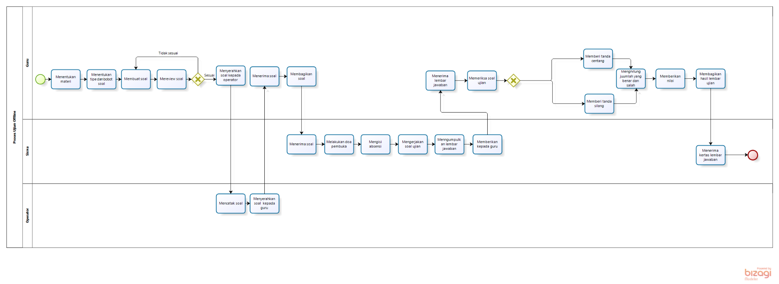

**Gambar 1.** Current System Ujian Offline SMK N2 Balige

Gambar 2.1. menyajikan diagram alur proses pelaksanaan ujian secara manual (offline) yang saat ini diterapkan di SMK N 2 Balige. Proses dimulai dari guru yang menentukan materi ujian, membuat dan mereview soal, lalu menyerahkannya kepada operator untuk dicetak. Setelah soal dicetak, guru membagikannya kepada siswa pada saat ujian berlangsung. Siswa kemudian mengerjakan soal, mengumpulkan jawaban, dan menyerahkannya kembali ke guru.

### 2.2.2. Proses Bisnis *Target System*

Menggambarkan alur kerja atau proses bisnis utama yang akan di bangun. Berisi *Business Process Model and Notation* (BPMN) untuk memvisualisasikan proses yang akan diotomasi atau dioptimasi. Sehingga menjelaskan serangkaian langkah yang dirancang dalam mencapai tujuan bisnis dalam sistem yang akan dikembangkan atau ditargetkan.

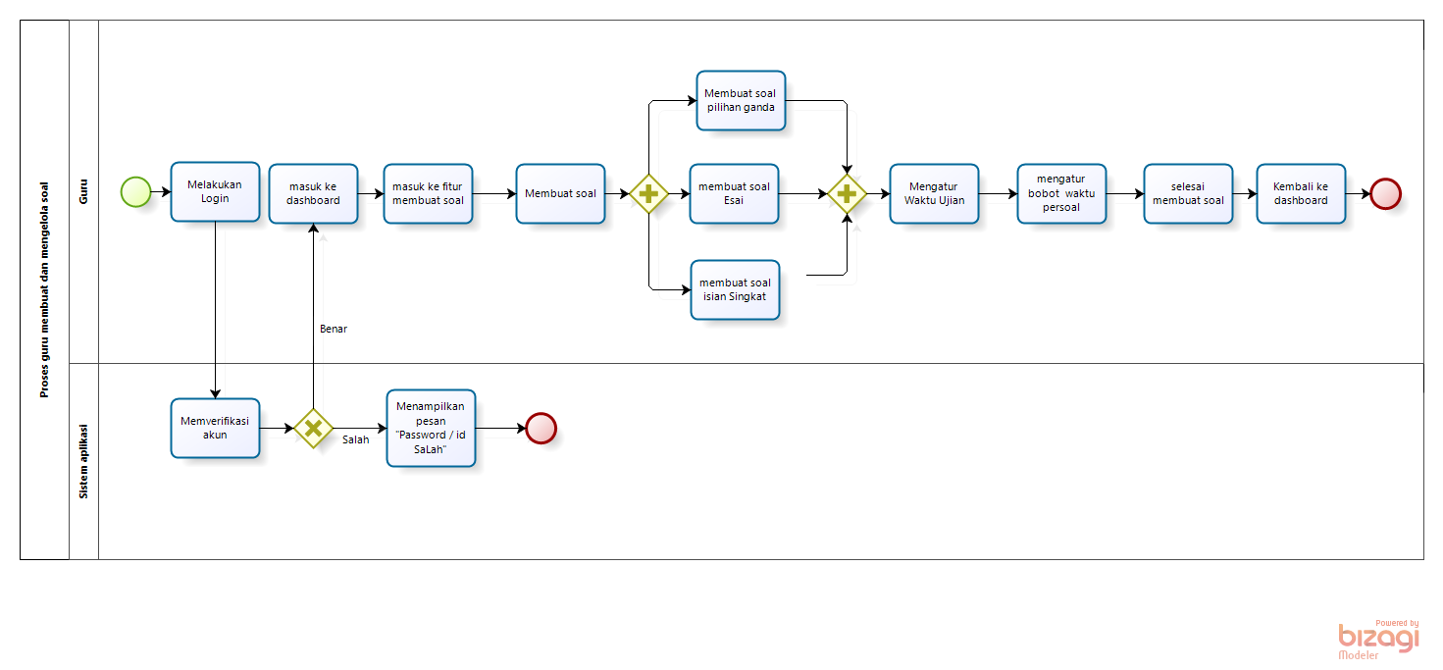

Gambar 2. 1 BPMN Guru membuat Soal

Diagram tersebut menggambarkan alur proses guru dalam membuat dan mengelola soal ujian melalui sistem aplikasi. Proses dimulai ketika guru melakukan login, kemudian sistem akan memverifikasi akun tersebut. Jika data login salah, sistem akan menampilkan pesan "Password / ID Salah", namun jika benar, guru akan diarahkan ke dashboard utama. Dari dashboard, guru memilih fitur pembuatan soal, lalu membuat soal berdasarkan tiga jenis yang tersedia: pilihan ganda, esai, atau isian singkat. Setelah memilih jenis soal dan menyusunnya, guru melanjutkan dengan mengatur waktu ujian serta menetapkan bobot dan waktu untuk masing-masing soal. Setelah proses pembuatan soal selesai, guru kembali ke dashboard. Proses ini menunjukkan interaksi yang jelas antara pengguna (guru) dan sistem, serta alur keputusan yang terstruktur untuk memastikan proses pembuatan soal berjalan dengan baik dan efisien.

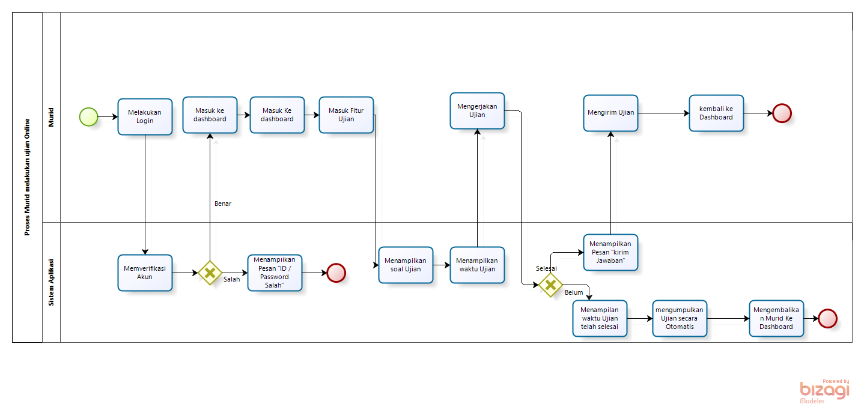

Gambar 2. 2 BPMN Murid yang melakukan ujian online

Diagram ini menggambarkan alur proses murid dalam mengikuti ujian online melalui sistem aplikasi. Proses dimulai saat murid melakukan login ke sistem, di mana akun akan diverifikasi. Jika login gagal, sistem akan menampilkan pesan “ID / Password Salah”; namun jika berhasil, murid diarahkan ke dashboard. Setelah itu, murid masuk ke fitur ujian dan sistem akan menampilkan soal beserta waktu ujian. Murid kemudian mengerjakan ujian sesuai waktu yang tersedia. Jika murid menyelesaikan ujian sebelum waktu habis, sistem akan menampilkan tombol untuk mengirim jawaban, dan setelah mengirim, murid dikembalikan ke dashboard. Namun, jika waktu ujian habis sebelum murid mengirim jawaban, sistem akan secara otomatis mengumpulkan jawaban dan mengembalikan murid ke dashboard. Diagram ini menekankan bagaimana sistem menangani berbagai kondisi saat ujian berlangsung, baik saat murid menyelesaikannya secara manual maupun saat sistem mengelola pengumpulan secara otomatis.

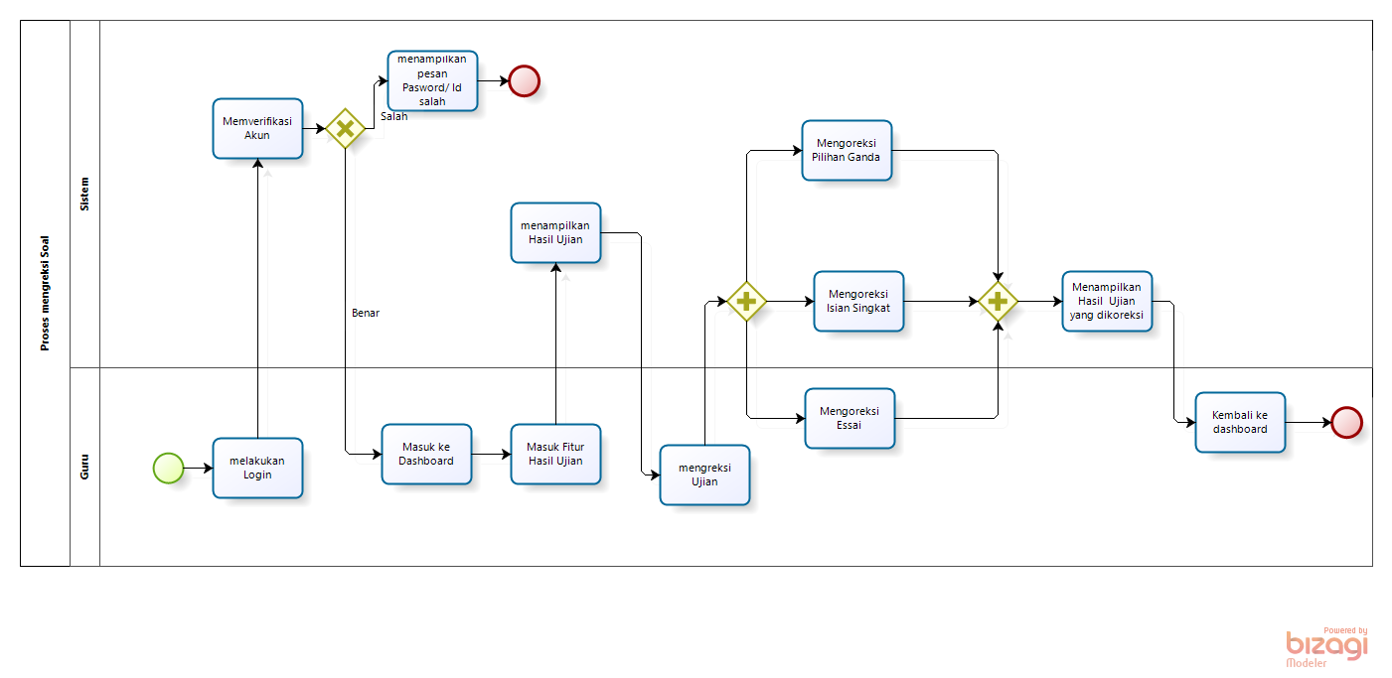

**Gambar 2.** 1 BPMN Mengoreksi Soal

Diagram ini menggambarkan proses **guru dalam mengoreksi soal ujian** yang telah dikerjakan oleh murid. Proses dimulai ketika guru melakukan login ke sistem. Setelah akun berhasil diverifikasi oleh sistem, guru diarahkan ke dashboard dan kemudian memilih fitur “Hasil Ujian”. Sistem kemudian menampilkan hasil ujian yang telah dikerjakan oleh murid. Guru dapat mulai mengoreksi ujian berdasarkan jenis soal yang tersedia, yaitu soal pilihan ganda, isian singkat, dan esai. Setiap jenis soal dikoreksi secara terpisah. Setelah seluruh soal selesai dikoreksi, sistem akan menampilkan hasil ujian yang telah dikoreksi. Terakhir, guru dapat kembali ke dashboard. Jika saat login terdapat kesalahan pada ID atau password, sistem akan menampilkan pesan kesalahan dan proses tidak dilanjutkan. Diagram ini menunjukkan interaksi antara guru dan sistem dengan keputusan yang sistematis, serta alur koreksi yang fleksibel berdasarkan jenis soal.

### 2.2.3. Use Case Diagram

*Use Case* Diagram merupakan diagram yang menggambarkan bagaimana pengguna atau aktor berinteraksi dengan sistem. Diagram ini menampilkan fungsi utama yang dapat dilakukan oleh masing-masing pengguna CBT SMK N2 Balige.

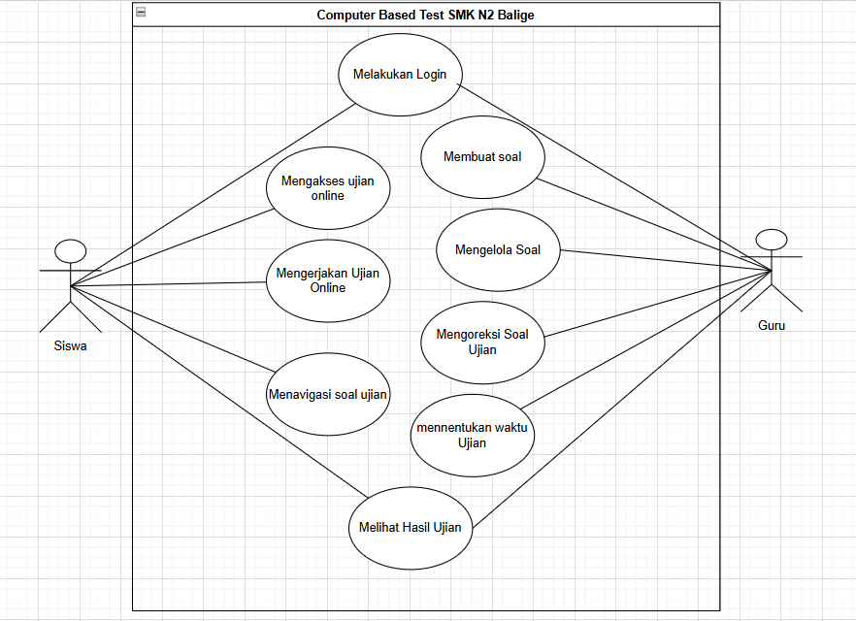

**Gambar 3.** Use case diagram CBT SMK N2 Balige

Dari gambar 3.3 use case diagram tersebut, dapat disimpulkan bahwa system CBT dirancang untuk memenuhi kebutuhan dua jenis pengguna utama, yaitu siswa dan guru. Kedua aktor ini memiliki hak akses yang berbeda sesuai peran masing-masing dalam sistem CBT (Computer Based Test).

Siswa berperan sebagai peserta ujian yang dapat login, menerima notifikasi, mengikuti ujian sesuai jadwal yang ditentukan, serta melihat hasil ujian yang telah dikoreksi oleh sistem atau guru. Selain itu, siswa juga dapat mengakses umpan balik dan laporan hasil ujian sebagai bahan evaluasi pembelajaran.

Guru memiliki peran sebagai pengelola soal dan pelaksanaan ujian. Guru dapat membuat dan mengatur soal ujian, menetapkan jadwal pelaksanaan, mengatur sistem keamanan, serta mengoreksi jawaban untuk jenis soal esai. Guru juga bertanggung jawab dalam mengatur bobot nilai, memberikan umpan balik, dan menghasilkan laporan nilai siswa.

Dengan pembagian peran ini, sistem CBT dapat berjalan dengan efektif dan efisien, memastikan pelaksanaan ujian yang terstruktur serta mendukung proses pembelajaran yang lebih terukur di lingkungan SMP Negeri 2 Siborongborong.

### 2.2.4. Activity diagram

### 2.2.5. *Sequence* diagram mengerjakan ujian

Sequence diagram berikut menggambarkan alur interaksi antara siswa dan sistem saat mengerjakan ujian online. Diagram ini menjelaskan urutan proses yang dimulai dari siswa mengakses website, memilih soal, hingga sistem memvalidasi jawaban dan menampilkan hasil akhir kepada siswa. Komponen yang terlibat meliputi antarmuka halaman (Home dan Soal), class logika jawaban, serta database tempat penyimpanan jawaban.

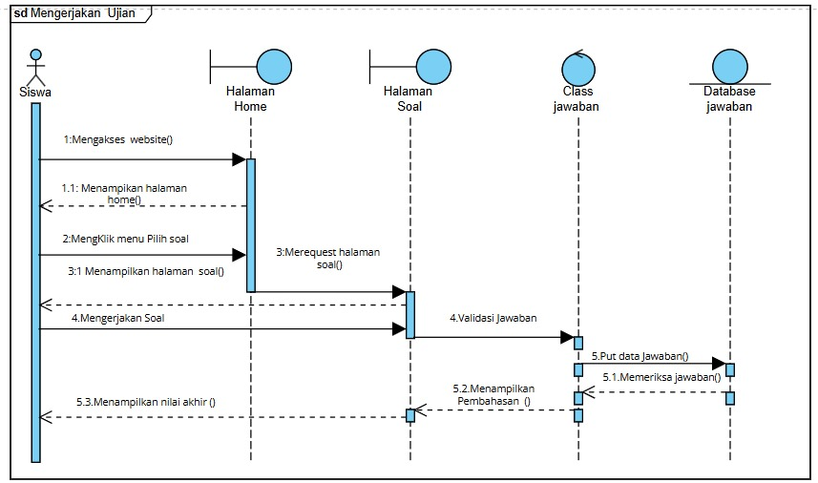

**Gambar 4.** sequence diagram Sistem CBT SMK N2 Balige

Sequence diagram ini memberikan gambaran menyeluruh tentang mekanisme kerja sistem ujian online mulai dari inisiasi hingga evaluasi. Diagram ini membantu dalam memahami bagaimana setiap komponen saling berinteraksi dalam proses pengerjaan ujian, serta menunjukkan pentingnya validasi dan penyimpanan jawaban secara real-time agar hasil dapat ditampilkan dengan akurat kepada siswa.

### 2.2.6. *Sequence* diagram mengelola data soal

Berikut ini adalah gambar dari sequence diagram mengelola data soal dapat dilihat melalui sub bab di bawah.

### 2.2.6.1. *Sequence* diagram edit data timer ujian

Sequence diagram berikut menjelaskan alur proses yang terjadi ketika seorang guru melakukan pengeditan waktu (timer) pada soal ujian secara daring. Diagram ini menunjukkan interaksi antara aktor guru dan berbagai komponen sistem, dimulai dari akses ke halaman pengelolaan soal hingga berhasil menyimpan perubahan timer ke dalam database. Setiap langkah menggambarkan bagaimana sistem merespon tindakan guru untuk memastikan data waktu ujian diperbarui dengan valid.

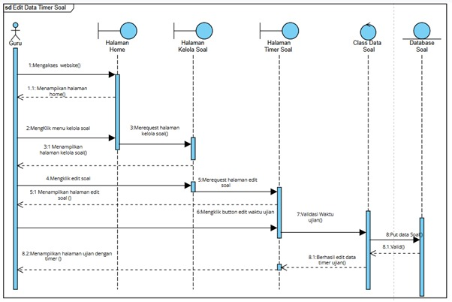

**Gambar 5.** Sequence diagram menggambarkan edit data timer soal

Dengan demikian, sequence diagram ini memberikan gambaran menyeluruh mengenai tahapan yang dilalui dalam proses pengeditan timer soal. Diagram ini menekankan pentingnya validasi waktu dan penyimpanan data yang akurat agar ujian dapat berjalan sesuai jadwal yang ditentukan. Proses ini juga menunjukkan keterpaduan antara antarmuka pengguna, logika aplikasi, dan sistem penyimpanan data dalam mendukung fungsi manajemen ujian oleh guru.

### 2.2.6.2. *Sequence* diagram edit data jenis soal ujian

Sequence diagram berikut menjelaskan alur proses yang terjadi ketika seorang pengguna melakukan pengaturan soal ujian dalam sistem daring. Diagram ini menunjukkan interaksi antara aktor pengguna dengan beberapa komponen sistem, meliputi Halaman Home, Halaman Kelola Soal, Halaman Jenis Soal, Class Daya Soal, dan Database Jenis Soal. Interaksi dimulai dari pengguna mengakses halaman website hingga berhasil menyimpan data soal ke dalam database. Setiap langkah menggambarkan aliran informasi dan proses validasi yang terjadi untuk memastikan pengaturan soal ujian dilakukan dengan tepat.

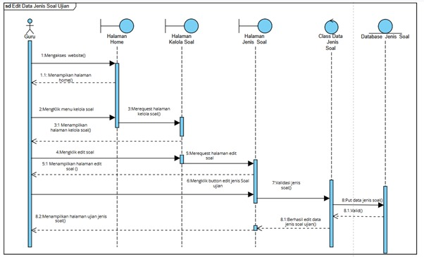

**Gambar 6.** Sequence diagram menggambarkan edit data jenis soal ujian

Dengan demikian, sequence diagram ini memberikan gambaran komprehensif tentang proses pengaturan soal ujian dalam sistem. Diagram ini menekankan mekanisme interaksi antara pengguna dan berbagai komponen sistem, mulai dari tahap mengakses halaman utama, mengelola soal, memilih jenis soal, hingga penyimpanan data ke database. Alur ini menunjukkan pentingnya validasi data pada setiap tahap untuk memastikan kualitas dan integritas soal ujian. Proses yang tergambar juga mencerminkan arsitektur sistem yang terstruktur dengan pemisahan antara antarmuka pengguna, logika aplikasi, dan manajemen data, sehingga memudahkan pengelolaan dan pemeliharaan sistem ujian daring secara keseluruhan.

### 2.2.8. Sequence diagram Autentikasi

Sequence diagram berikut menjelaskan alur proses autentikasi yang terjadi ketika seorang Admin melakukan login ke dalam sistem. Diagram ini menunjukkan interaksi antara aktor Admin dengan berbagai komponen sistem, meliputi Halaman Home, Halaman Form Login, Class Login, dan Data User. Alur dimulai dari Admin mengakses website hingga berhasil masuk ke sistem atau menerima notifikasi kesalahan login. Setiap langkah menggambarkan pertukaran data dan proses validasi yang terjadi untuk memastikan keamanan akses sistem.

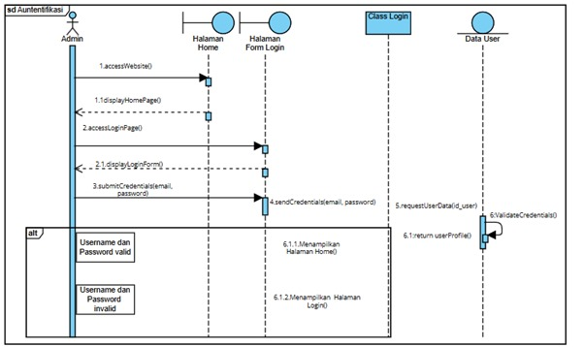

**Gambar 7.** Sequence diagram Autentikasi

Dengan demikian, sequence diagram ini memberikan gambaran sistematis tentang proses autentikasi Admin dalam sistem. Diagram ini menekankan mekanisme keamanan melalui validasi username dan password yang dibandingkan dengan data yang tersimpan. Proses ini menunjukkan penanganan dua skenario utama: keberhasilan login yang mengarahkan Admin ke halaman utama, dan kegagalan login yang menghasilkan pesan kesalahan. Arsitektur sistem terlihat terstruktur dengan pemisahan antara antarmuka pengguna (Halaman Home dan Form Login), logika autentikasi (Class Login), dan penyimpanan data (Data User), yang bersama-sama membentuk sistem keamanan yang terintegrasi untuk melindungi akses ke fungsi-fungsi administratif sistem.

### 2.2.9. *Entity Relationship* Diagram (ERD)

Entity Relationship Diagram (ERD) berikut menggambarkan struktur basis data untuk sistem manajemen ujian online yang terintegrasi. Diagram ini memetakan tujuh entitas kunci: User, Soal, Jawaban Siswa, Ujian, Soal Ujian, Ujian Siswa, dan Laporan Ujian, beserta atribut-atribut spesifiknya. ERD ini dirancang untuk mendukung seluruh siklus proses ujian, dari pembuatan konten oleh guru, administrasi ujian, pengerjaan oleh siswa, hingga analisis hasil. Relasi antar entitas menunjukkan aliran data dan tanggung jawab fungsional dalam sistem, memungkinkan pengelolaan ujian yang efisien dengan berbagai jenis soal (pilihan ganda, esai, isian) dan mekanisme penilaian yang fleksibel.

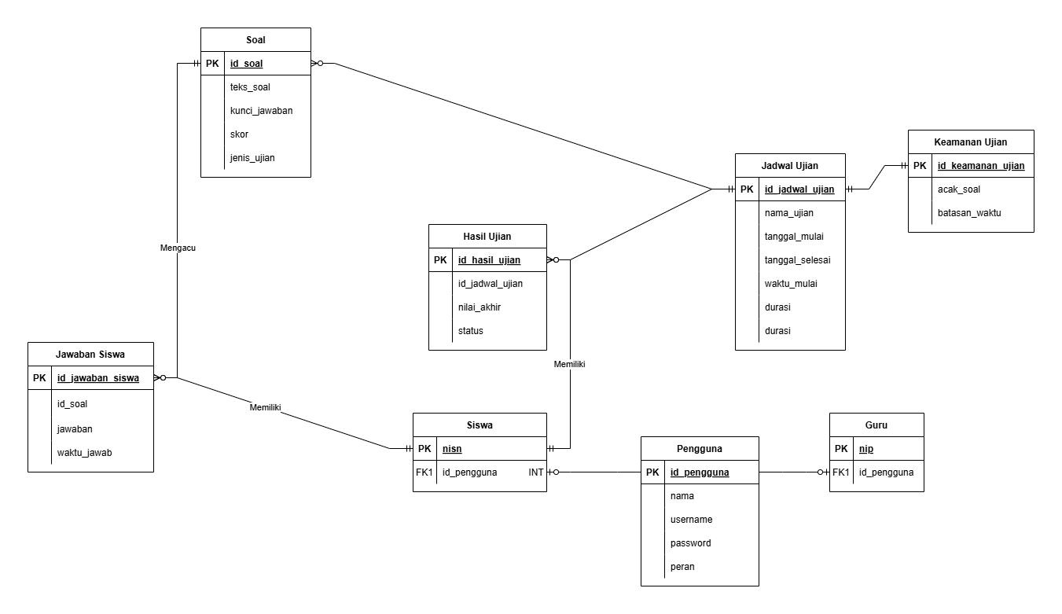

**Gambar 8.**Entity Relationship Diagram

Dengan demikian, ERD ini menyediakan fondasi data yang solid untuk sistem ujian online yang komprehensif. Arsitektur basis data ini memfasilitasi diferensiasi peran pengguna (guru, siswa, admin) dengan hak akses dan fungsi yang sesuai. Hubungan antar entitas memungkinkan pelacakan lengkap proses ujian, dari kreasi soal hingga analisis hasil akhir. Penggunaan kunci primer dan kunci asing yang konsisten memastikan integritas referensial data, sementara atribut yang terperinci pada setiap entitas menyediakan kapabilitas untuk penilaian otomatis maupun manual. Model data ini tidak hanya mendukung kebutuhan operasional sistem ujian, tetapi juga memungkinkan analisis mendalam tentang performa siswa melalui entitas Laporan Ujian yang mencakup total nilai, analisis kesalahan, dan rekomendasi perbaikan. Dengan struktur yang terorganisir secara logis ini, sistem dapat berkembang untuk mengakomodasi kebutuhan pendidikan digital yang semakin kompleks, sambil tetap mempertahankan konsistensi dan keamanan data.

### 2.2.10. *Physical Data Model (PDM)*

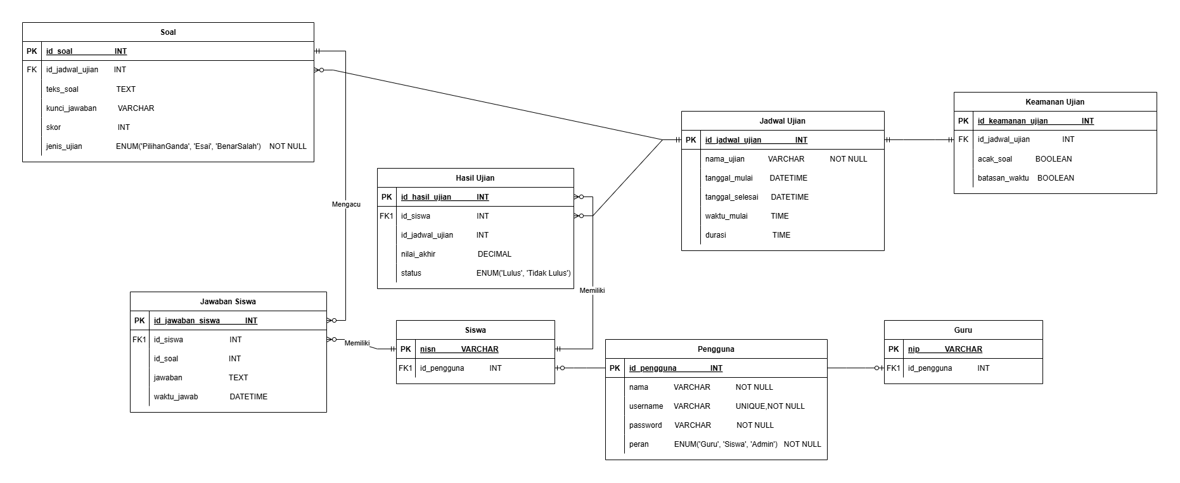

### 2.2.11. Conceptual Data Model (CDM)

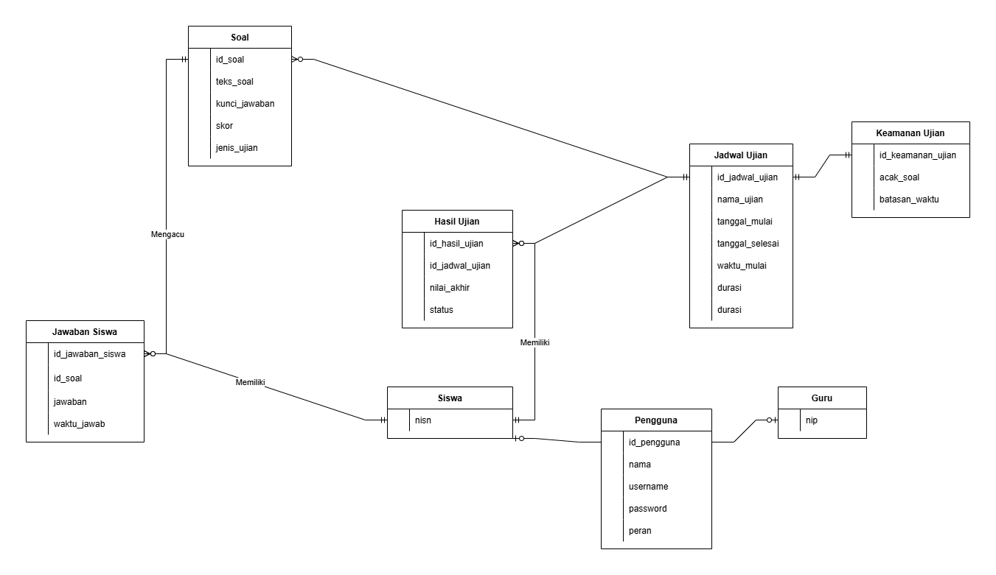

### 2.2.12. Class diagram

Class Diagram berikut menggambarkan arsitektur berorientasi objek untuk sistem ujian online pendidikan. Diagram ini memetakan sepuluh kelas utama: Pengguna sebagai kelas induk dengan Guru dan Siswa sebagai kelas turunan, serta kelas-kelas pendukung seperti Soal, Jadwal Ujian, Keamanan Ujian, Pilihan Ganda, Notifikasi Peringatan, Hasil Ujian, dan Jawaban Siswa. Setiap kelas dilengkapi dengan atribut bertipe data spesifik dan metode yang menggambarkan fungsionalitasnya dalam sistem. Hubungan antar kelas direpresentasikan dengan berbagai jenis relasi dan kardinalitas yang menunjukkan bagaimana komponen-komponen sistem berinteraksi untuk mendukung proses ujian dari persiapan hingga penilaian.

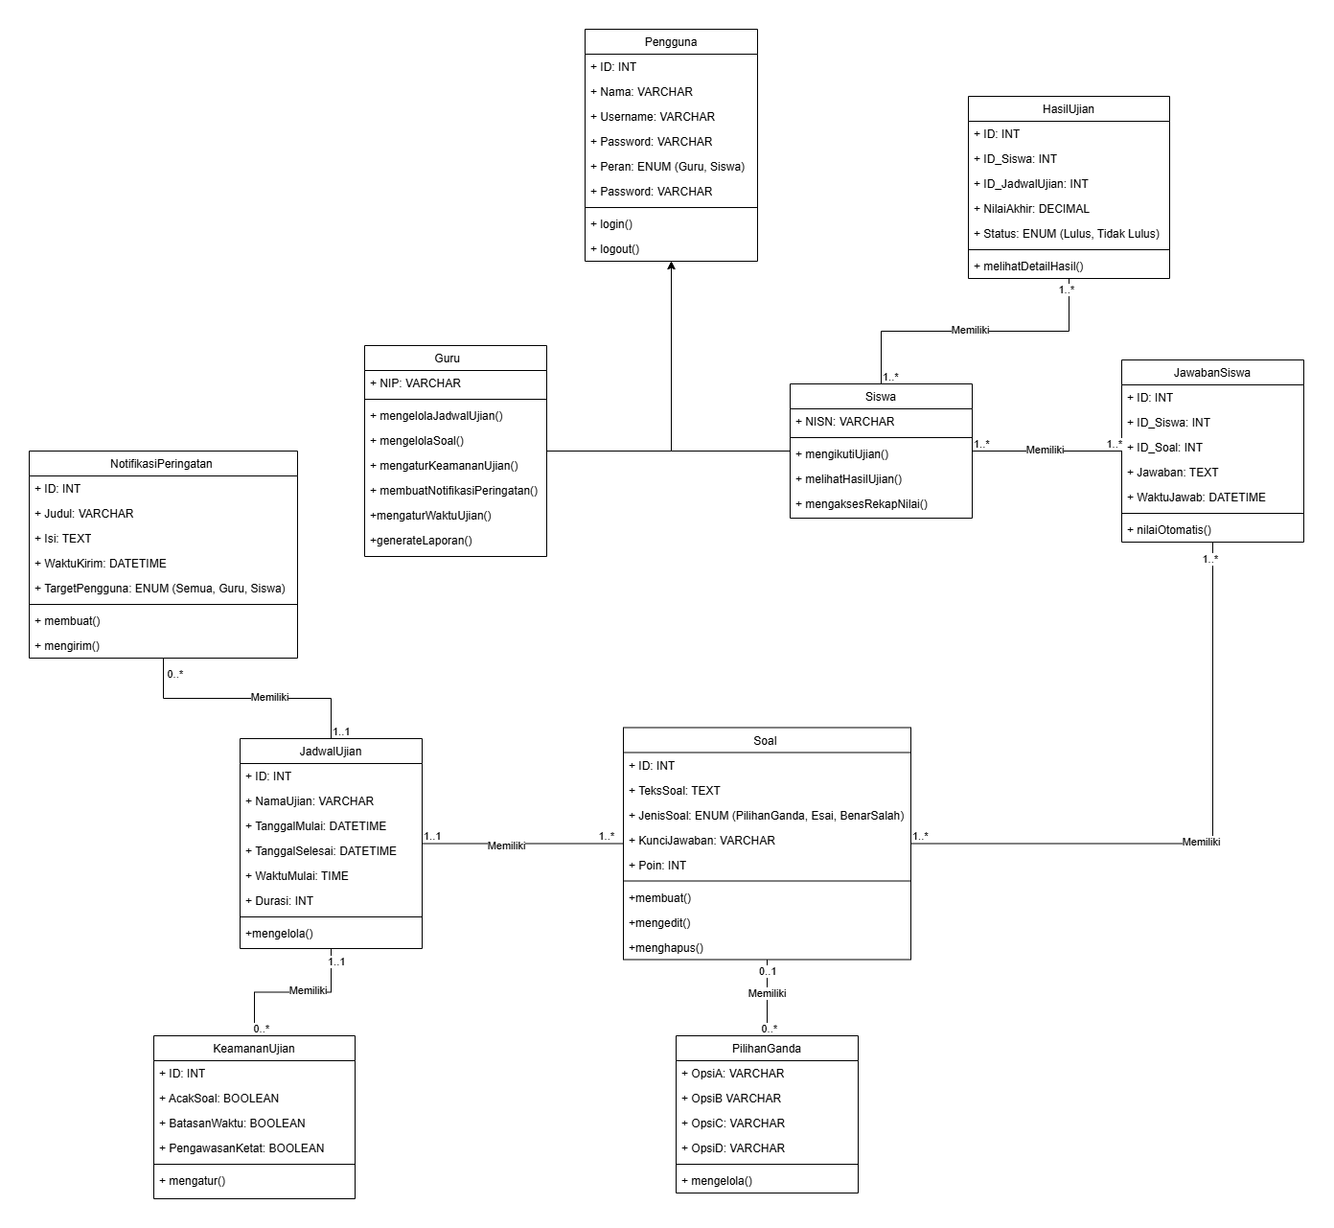

**Gambar 2.2.11.** Class diagram

Dengan demikian, Class Diagram ini memberikan cetak biru komprehensif untuk pengembangan sistem ujian online yang terstruktur. Penerapan prinsip pewarisan (inheritance) pada kelas Pengguna, Guru, dan Siswa memastikan penggunaan kembali kode dan pengelolaan hak akses yang efisien. Relasi komposisi dan agregasi antara kelas-kelas utama menciptakan arsitektur modular yang memungkinkan sistem untuk dikembangkan secara bertahap. Kelas-kelas seperti Keamanan Ujian dan Notifikasi Peringatan menunjukkan perhatian desain terhadap aspek-aspek penting seperti integritas ujian dan komunikasi sistem. Kardinalitas dalam hubungan antar kelas, seperti hubungan one-to-many antara Siswa dan Hasil Ujian atau Soal dan Jawaban Siswa, mencerminkan batasan bisnis yang realistis. Secara keseluruhan, diagram ini tidak hanya menyediakan struktur data yang kokoh tetapi juga peta jalan untuk implementasi logika bisnis yang diperlukan untuk operasi sistem ujian online yang efektif, aman, dan dapat dipercaya.

### 2.2.13. *User Interface Layout (Software)*

*User Interface* (UI) *Layout* adalah tata letak atau susunan elemen-elemen dalam antarmuka pengguna yang dirancang untuk memberikan pengalaman pengguna (*User Experience/UX*) yang optimal. UI *Layout* mencakup pengaturan tombol, menu navigasi, teks, gambar, dan bagian lain yang bisa digunakan agar tampilan *website* mudah dipahami dan nyaman digunakan. Dalam pengembangan sistemCBT ini, UI *Layout* dirancang dengan prinsip kesederhanaan, keteraturan, dan responsivitas agar dapat diakses dengan baik di berbagai perangkat. Desain dibuat menggunakan *tools* figma sebelum diimplementasikan.

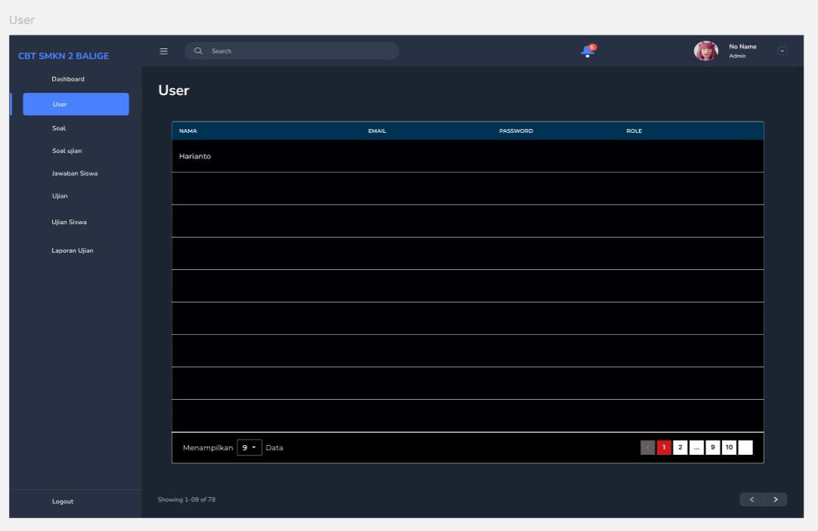

**Gambar 2. 8.** Desain *User Interface*(UI) *user*

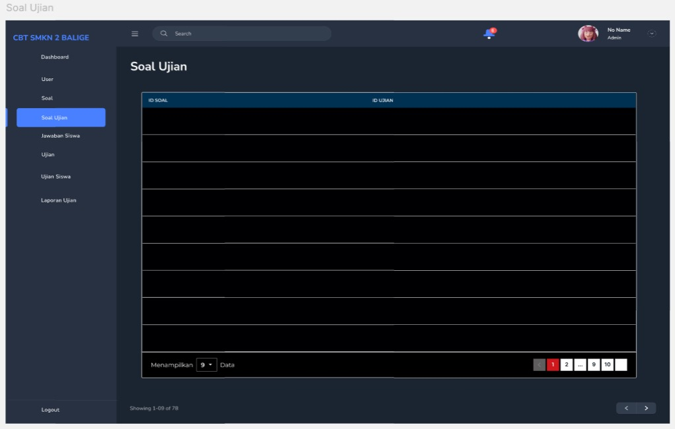

**Gambar 2. 9.** Desain *User Interface*(UI) soal ujian

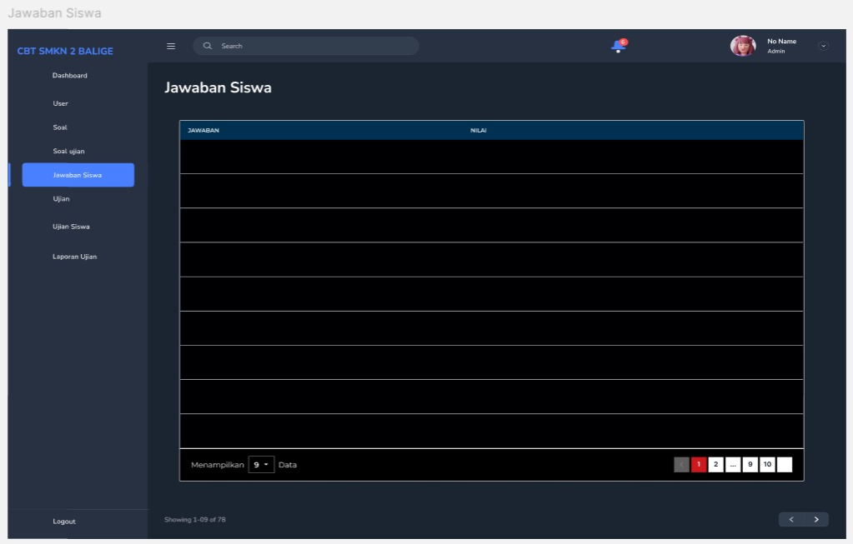

**Gambar 2. 10.** Desain *User Interface*(UI) jawaban siswa

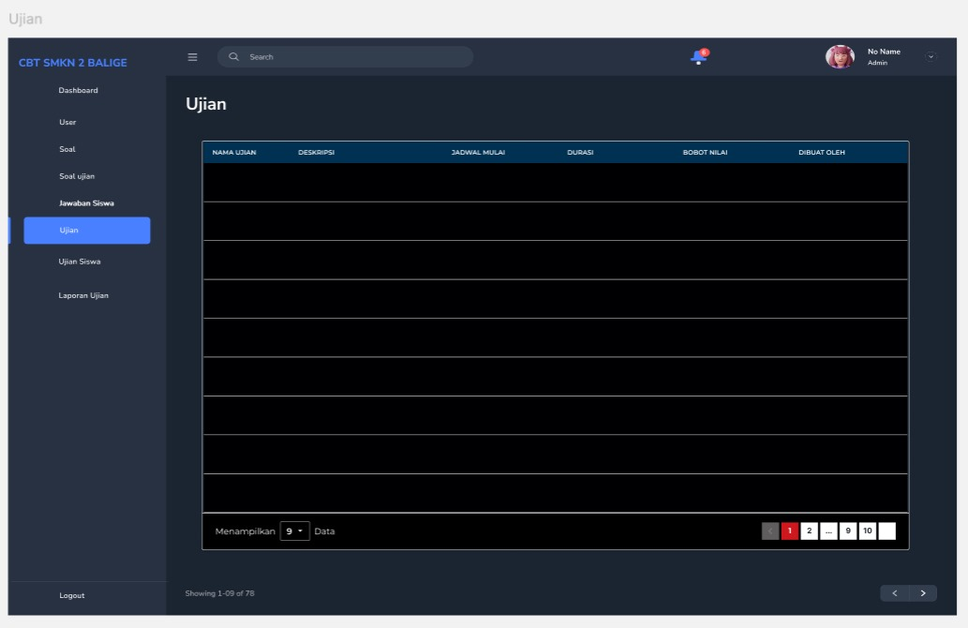

**Gambar 2. 11.** Desain *User Interface*(UI) ujian

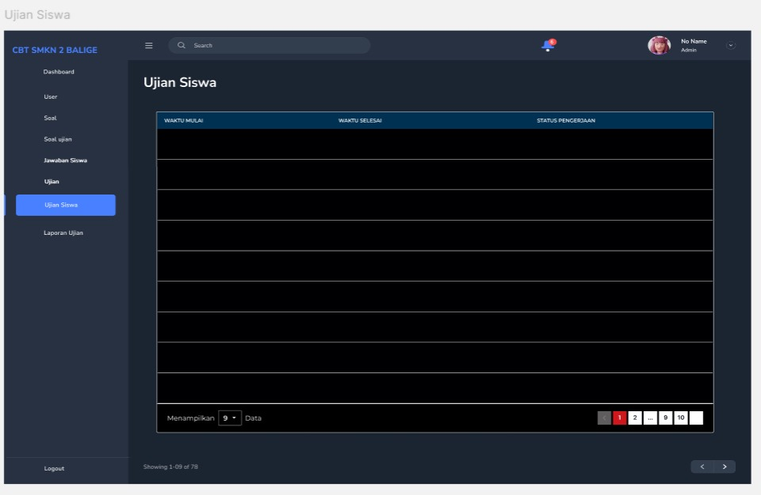

**Gambar 2. 12.** Desain *User Interface*(UI) ujian siswa

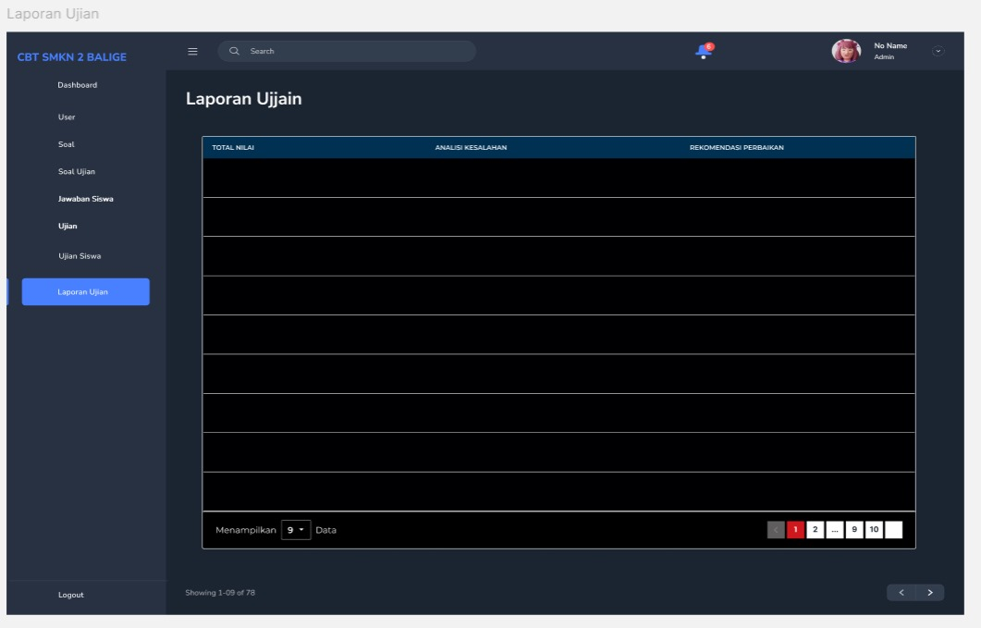

**Gambar 2. 13.** Desain *User Interface*(UI) laporan ujian